Poznań, 5 lipca 2019 r.

**Informacja prasowa**

**Drugi tor i nowy most – większe możliwości kolei w Obornikach Wielkopolskich**

**Możliwość przejazdu większej liczby pociągów na trasie z Poznania do Piły - to podstawowe efekty planowanej budowy drugiego toru i dodatkowego przęsła mostu kolejowego w Obornikach Wielkopolskich. Podróżni zyskają także nowy, dodatkowy peron na stacji. PKP Polskie Linie Kolejowe S.A. podpisały dziś umowę na opracowanie studium wykonalności, w ramach którego przeprowadzona będzie analiza inwestycji.**

Kompleksowa analiza, która zostanie przygotowana w ramach studium wykonalności, określi zakres planowanych prac. Będzie uwzględniać m.in. potrzeby komunikacyjne mieszkańców miasta i regionu, a także wpływ inwestycji na rozwój miasta oraz województwa. Opracowanie warte ok. 400 tys. zł (netto) powstanie dzięki środkom własnym PKP Polskich Linii Kolejowych S.A. oraz Samorządu Województwa Wielkopolskiego. Dokumentacja będzie gotowa do końca bieżącego roku. Przygotuje ją konsorcjum Infra Centrum Doradztwa Sp. z o.o. wraz   
z Instytutem Kolejnictwa.

**Więcej pociągów na trasie Poznań – Piła**

Planowana inwestycja zakłada budowę drugiego toru wraz z nową siecią trakcyjną na ponad 2 km odcinku między posterunkiem odgałęźnym Oborniki Wielkopolskie Most, a stacją Oborniki Wielkopolskie. Na rzece Warta wybudowane zostanie nowe przęsło mostu kolejowego, które zapewni sprawny, dwutorowy ruch pociągów. Dzięki temu na trasę pomiędzy Poznaniem a Piłą będzie mogło wyjechać więcej pociągów. Podróżni zyskają drugi peron przy nowym torze na przystanku osobowym Oborniki Wielkopolskie Miasto. Jednokrawędziowa platforma będzie mieć 300 m długości i 76 cm wysokości. Ułatwi to korzystanie z pociągów. Wygodę na pozbawionym barier architektonicznych obiekcie zapewnią wiata i czytelne tablice informacyjne. Na przystanku rozważana jest budowa przejścia podziemnego wraz z windą. Inwestycja uwzględni budowę Zintegrowanego Centrum Przesiadkowego w okolicy przystanku oraz projektowaną przebudowę dworca kolejowego Oborniki Wielkopolskie Miasto.

- *Inwestycja planowana z Krajowego Programu Kolejowego pozwoli nam zlikwidować „wąskie gardło” na linii z Poznania do Piły. Dzięki temu mieszkańcy zyskają jeszcze lepszą kolej i więcej połączeń. Zapewnimy sprawne podróże z nowego, wygodnego peronu i zwiększymy przepustowość. To szczególnie ważne, bo odcinek Poznań Główny – Oborniki Wielkopolskie – Rogoźno został zaplanowany do obsługi w ramach Poznańskiej Kolei Metropolitalnej* – **powiedział członek Zarządu PKP Polskich Linii Kolejowych S.A., Arnold Bresch.**

Rozpoczęcie budowy nowego peronu, mostu i drugiego toru w Obornikach Wielkopolskich planowane jest po 2020r. Projekt będzie ubiegać się o dofinansowanie z Wielkopolskiego Regionalnego Programu Operacyjnego. Prace mają być kontynuacją modernizacji linii Poznań – Piła, która zakończy się w grudniu bieżącego roku.

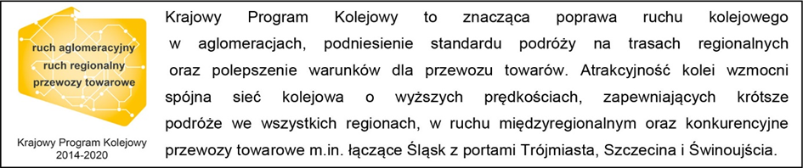

**Kontakt dla mediów:**

Radosław Śledziński

Zespół Prasowy

PKP Polskie Linie Kolejowe S.A.

rzecznik@plk-sa.pl

T.: +48 501 613 495